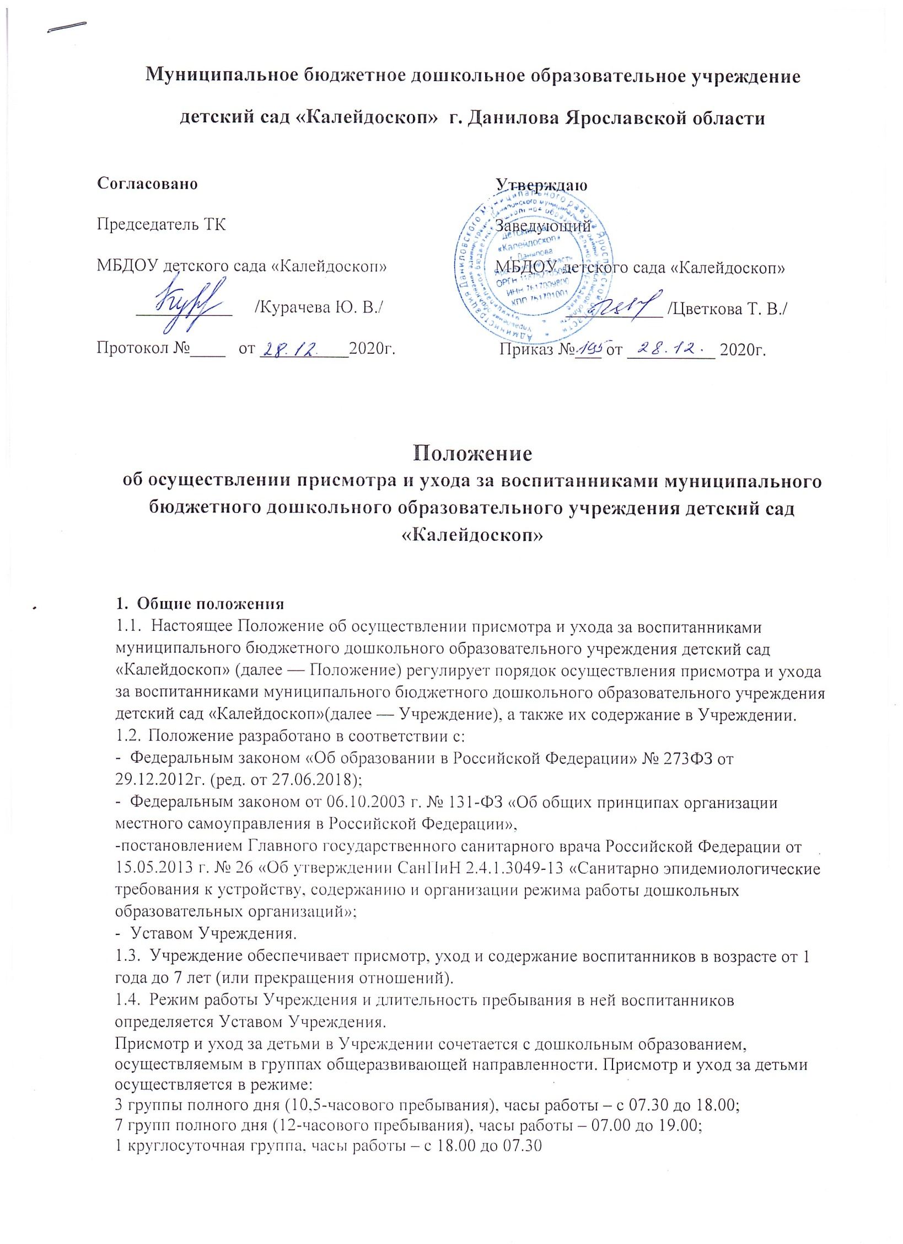

* 1. Отношения между Учреждением и родителями (законными представителями) воспитанников регулируются договором, включающим в себя взаимные права, обязанности и ответственность сторон, возникающих в процессе оказания услуги и длительность пребывания ребенка в Учреждении.
  2. Услуга по присмотру и уходу за воспитанниками включает в себя комплекс мер по организации питания и хозяйственно-бытового обслуживания детей, обеспечению соблюдения ими личной гигиены и режима дня.
  3. Срок данного Положения не ограничен. Положение действует до принятия нового.

2. Условия для осуществления присмотра и ухода за детьми

1. Услуга по присмотру и уходу за воспитанниками осуществляется в помещении и на территории Учреждения.
2. Групповые ячейки должны быть обустроены в соответствии с санитарно-эпидемиологическими требованиями к устройству, содержанию и организации режима работы дошкольных образовательных организаций.
3. В состав групповой ячейки входят: раздевальная (приемная) - для приема детей, хранения верхней одежды; групповая - для проведения игр, занятий, приема пищи; отдельная спальная; туалетная (совмещенная с умывальной).
4. Организация питания.
5. Питание должно удовлетворять физиологическим потребностям воспитанников в основных пищевых веществах и энергии.
6. Питание воспитанников осуществляется по утвержденному 10-ти дневному меню, согласно нормам, действующих СанПиН 2.4.1.3049-13 «Санитарно-эпидемиологические требования к устройству, содержанию и организации режима работы дошкольных образовательных организациях».
7. В учреждении организовано 4-х разовое питание.
8. Приготовление пищи для детей осуществляется в помещении пищеблока (кухни), устройство и содержание которого должны соответствовать требованиям СанПиН 2.4.1.3049-13 «Санитарно- эпидемиологические требования к устройству, содержанию и организации режима работы дошкольных образовательных организациях».
9. Организация прогулки.
10. Прогулки организуются в соответствии с режимами дня для каждой возрастной группы
11. Общая продолжительность ежедневных прогулок составляет 2.15 -3.20 часа, в соответствии с возрастом детей и режимом дня.
    1. Требования к организации режима дня в ходе предоставления услуги по присмотру и уходу.
       1. Режим дня реализуется в соответствии с Положением о правилах внутреннего распорядка дня воспитанников.
       2. Режим дня соответствует возрастным особенностям воспитанников и способствует их гармоничному развитию.
       3. Основными компонентами режима являются: пребывание на открытом воздухе (прогулка), игровая деятельность, прием пищи, личная гигиена, сон.
       4. Ежедневный прием детей осуществляется воспитателями, которые опрашивают родителей о состоянии здоровья детей.
       5. Выявленные больные дети или дети с подозрением на заболевание в группу не принимаются. Заболевших в течение дня детей изолируют от здоровых детей.
       6. Общая продолжительность сна для детей дошкольного возраста составляет 2.25 - 3.05 часа в соответствии с возрастом детей и режимом дня.

3. Требования к специальному и техническому оснащению Учреждения

1. Учреждение должно быть оснащено необходимым оборудованием, отвечающим требованиям стандартов, технических условий, других нормативных документов и обеспечивающими надлежащее качество предоставляемых услуг.
2. Оборудование должно использоваться строго по назначению в соответствии с эксплуатационными документами, содержаться в технически исправном состоянии. Пригодность к эксплуатации специального оборудования, приборов и аппаратуры подтверждается проверкой. Периодичность проверки оборудования определяется его эксплуатационными документами, либо (при отсутствии четкого указания данного параметра в эксплуатационных документах) документом.
3. Неисправное оборудование должно быть заменено, отремонтировано (если они подлежат ремонту) или изъято из эксплуатации. Пригодность к эксплуатации отремонтированного оборудования проверкой.

4. Требования к укомплектованности Учреждения специалистами и к их квалификации

1. Учреждение должно располагать необходимым количеством специалистов в соответствии со штатным расписанием.
2. Услуги в Учреждении осуществляет следующий персонал:
3. административный персонал;
4. педагогический персонал;
5. младший обслуживающий персонал.
   1. Медицинское обслуживание детей обеспечивается штатным медицинским персоналом, который наряду с руководством учреждения, несет ответственность за здоровье и физическое развитие детей, проведение лечебно-профилактических мероприятий, соблюдение санитарно-гигиенических норм, контроль режима и качества питания.
6. Требования к работникам
   1. Обязательства по присмотру и уходу за детьми в группе выполняются воспитателем, помощником воспитателя в соответствии с должностными инструкциями.
   2. К работе в Учреждении не допускаются лица:
      1. лишенные права заниматься педагогической деятельностью в соответствии с вступившим в законную силу приговора суда;

5.2.2. имеющие или имевшие судимость, подвергающиеся или подвергавшиеся уголовному преследованию (за исключением лиц, уголовное преследование которых прекращено по реабилитирующим основаниям) за преступление против жизни и здоровья, свободы, чести и достоинства личности (за исключением незаконного помещения в психиатрический стационар, клеветы и оскорбления), половой неприкосновенности и половой свободы личности, против семьи и несовершеннолетних, здоровья населения и общественной нравственности, а также против общественной безопасности;

1. имеющие неснятую или непогашенную судимость за умышленные тяжкие и особо тяжкие преступления;
2. призванные недееспособными в установленном федеральным законодательством порядке;
3. имеющие заболевания, предусмотренные перечнем, утверждаемым федеральным органом исполнительной власти, который осуществляет функции по выработке государственной политики и нормативно- правовому регулированию в области здравоохранения.
   1. Работники Учреждения обязаны проходить первичное (при устройстве на работу) и периодические медицинские обследования, а также аттестацию на знание санитарных норм и правил.
4. Охрана жизни и здоровья воспитанников
   1. Учреждение обеспечивает охрану жизни и здоровья воспитанников через организацию следующих мероприятий:
      1. текущий контроль за состоянием воспитанников;
      2. проведение санитарно-гигиенических, профилактических и оздоровительных мероприятий;
      3. соблюдение государственных санитарно-эпидемиологических правил и нормативов;
      4. оздоровление воспитанников, организацию и создание условий для профилактики заболеваний;
      5. прохождение воспитанниками в соответствии с законодательством Российской Федерации периодических медицинских осмотров и диспансеризации;
      6. безопасность воспитанников во время пребывания в Учреждении;
      7. профилактику несчастных случаев с воспитанниками во время пребывания в Учреждении;
      8. оказание первичной медико-санитарной помощи в порядке, установленном законодательством в сфере охраны здоровья.
   2. Действия (бездействия) должностных лиц, а также принятые ими решения по созданию условий для осуществления присмотра и ухода за детьми, содержания детей в Учреждении, могут быть обжалованы в соответствии с действующим законодательством.
   3. Ответственность за создание условий для осуществления присмотра и ухода за детьми, содержания детей в Учреждении возлагается на заведующего.
5. Заключительная часть
   1. Настоящее Положение действует до принятия нового.
   2. Изменения в настоящее Положение могут вноситься Учреждением в соответствии действующим законодательством и Уставом Учреждения.
   3. Положение пронумеровывается постранично и скрепляется печатью Учреждения и подписью заведующего, размещается на официальном сайте Учреждения в информационно­коммуникационной сети «Интернет».